Uma imagem com clipart, Gráficos, Tipo de letra, branco

Os conteúdos gerados por IA poderão estar incorretos.

(Manual do Utilizador)

Por: Eduardo Ramos

Turma: TGPSI23R

Nº Aluno: 2223218

Conteúdo

Introdução 3

Acesso à aplicação 3

Menu Principal 4

Minha Coleção e *WishList* 4

Perfil 5

Adicionar 6

# Introdução

Este manual descreve como utilizar a aplicação “*My Collection*”, que permite gerir uma coleção de videojogos e uma *wishlist* de forma simples e organizada.

# Acesso à aplicação

Ao iniciar a aplicação terá de escolher entre fazer *Login*, se já tiver uma conta, ou *Sign In*, se ainda não tiver uma conta.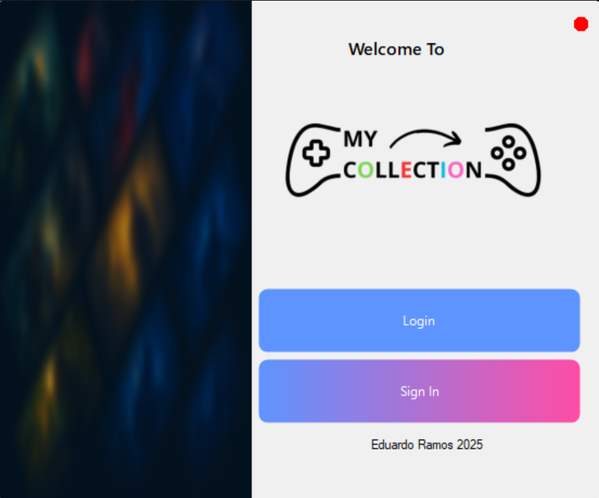

**Nota:** Usa-se Nome de Utilizador (ou *User name*) não email.

# Menu Principal

No meu principal é onde se encontram as portas que levam às principais funções do programa.

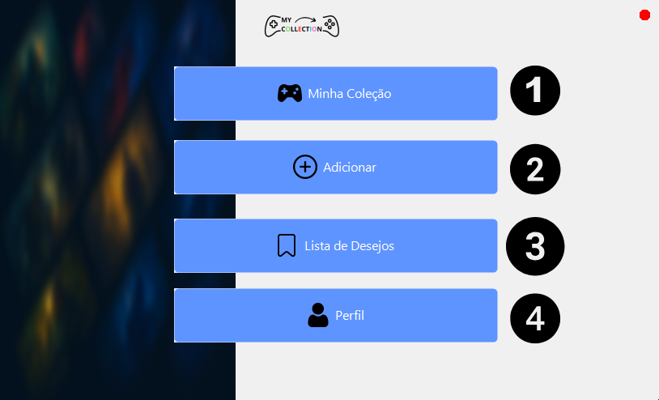

1.: Este botão vai abrir a sua coleção de jogo;

2.: Este botão vai permitir com que um jogo seja adicionado a sua coleção ou a sua *WishList*;

3.: Este botão vai abrir a sua *WishList;*

4.: Este botão vai mostrar o seu perfil de utilizador.

# Minha Coleção e *WishList*

Estes dois menus são bastante semelhantes, em ambos serão mostrados os diversos jogos que foram adicionados à sua coleção ou *wishlist*. Se tiver mais jogos, para os ver, clique nas setas do canto inferior direito para mostrar o resto da lista. Também pode clicar no botão editar para mudar as características de um jogo em específico.

Uma imagem com texto, captura de ecrã, design gráfico

Os conteúdos gerados por IA podem estar incorretos.

# Perfil

Aqui pode ver e editar o seu nome de utilizador e a sua foto de perfil. Para isso basta clicar nos respetivos botões.

Uma imagem com texto, captura de ecrã, design

Os conteúdos gerados por IA podem estar incorretos.

# Adicionar

Primeiro vai ser perguntado o que gostaria de adicionar: Um Jogo ou um desejo.

Uma imagem com texto, captura de ecrã, Tipo de letra, logótipo

Os conteúdos gerados por IA podem estar incorretos.

Depois de fazer a sua escolha, vão ser mostradas uma serie de informações sobre o jogo em questão. Para a melhor experiência deve preencher todos os campos.

Uma imagem com texto, captura de ecrã, software, número

Os conteúdos gerados por IA podem estar incorretos.

(**Nota:** Se nada for introduzido na imagem, será usada a imagem “Place Holder”)

Após tudo escolhido apenas tem de clicar no botão “Confirmar”.